Protótipo de sistema de treino e acompanhamento de calorias
1. Ideia do sistema
O Kalyо é um projeto meu de um aplicativo voltado para organização de treinos, acompanhamento de exercícios e controle de calorias. O objetivo é reunir essas funções em uma interface simples e fácil de usar.
2. Inspiração e layout
Para criar o layout, usei o aplicativo Hevy como inspiração, principalmente na organização das telas, menus laterais, cartões, biblioteca de exercícios e apresentação das informações. O design foi adaptado para a proposta do Kalyо.
3. Elementos visuais
Usei principalmente preto, cinza, branco e verde para manter uma aparência moderna relacionada ao tema fitness. Também utilizei ícones de treino, perfil, configurações e exercícios, além de botões e cartões com bordas arredondadas.
4. Protótipo
As telas abaixo mostram exemplos da interface criada para o Kalyо.
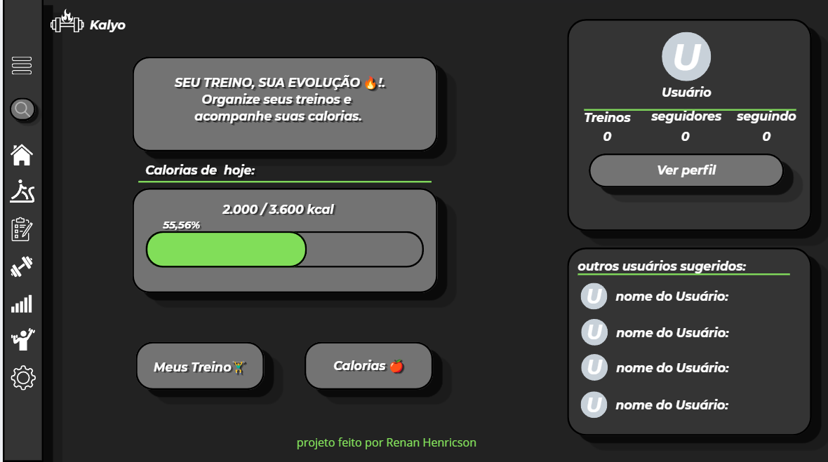
Tela principal
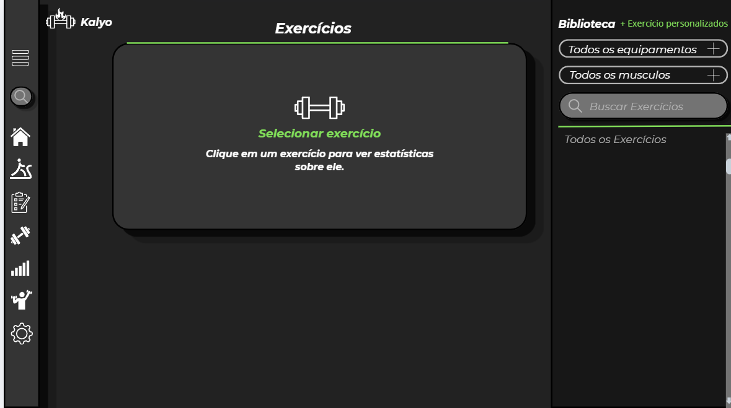
Tela de exercícios
5. Desenvolvimento no Canva
Os elementos foram montados no Canva, utilizando formas, textos, ícones, cores e imagens para criar as telas e organizar o protótipo.
Conclusão
O resultado foi um protótipo simples do Kalyо, com foco em treinos, exercícios e acompanhamento de calorias, seguindo uma identidade visual própria e inspirada no layout do Hevy.

